MAT 6. RAZRED (četrtek, 21. 5. 2020)

Rešitve nalog:

1. Pretvori v ustrezne enote.
a) $65 km=65 000 m=6 500 000 cm$ b) $2 dm=200 mm$
c) $3 m 4 dm=340 cm =3 400 mm$ d) $39 000 mm=39 m$
e) $12 m^{2}=120 000 {cm}^{2} =12 000 000 {mm}^{2}$ f) $8 500 {dm}^{2}=85 m^{2}$
g) $6 ha 50 a=650 a =65 000 m^{2}$ h) $14 {km}^{2}=14 000 000{ m}^{2}$
i) $700 000 {cm}^{2}=7 000 {dm}^{2} =70 m^{2}$ j) $405 000 {dm}^{3}=405 m^{3}$
k) $2 m^{3}=2000 l =2 000 000 ml$ l) $25 l=25 000 000 {mm}^{3}$

2. Zapiši brez decimalne vejice.
a) $1,5 km=1500 m$ b) $35,06 m=3 506 cm$ c) $0,02 m^{2}=2 {dm}^{2}$
d) $23,1 {dm}^{3}=23 100 {cm}^{3}$ e) $3,002085 m^{3}=3 002 085 {cm}^{3}$ f) $0,7 l=700 {cm}^{3}$

3. Izrazi s pomočjo decimalnega števila.
a) $3 m 2 cm=3,02 m$ b) $12 m=0,012 km$
c) $185 m^{2} 3 {dm}^{2} =185,03 m^{2}$ d) $45 l=0,045 m^{3}$
e) $6 m^{3} 14 {cm}^{3}=6000,014 {dm}^{3}$ f) $35 dl=3,5 l$

4. Izračunaj in končni rezultat zapiši v $m^{2}.$
$$\left(92,4 m^{2}+48{ m}^{2} 68 {dm}^{2}\right) :4=$$
$$=\left(9 240 {dm}^{2}+4 868 {dm}^{2}\right) :4=$$
$$=14 108 {dm}^{2} :4=$$
$$=3 527 {dm}^{2}$$

OBRAVNAVA NOVE UČNE SNOVI: VRSTE KOTOV

Učenci, danes boste spoznali VRSTE kotov.

V zvezek zapiši naslov: VRSTE KOTOV.
V SDZ (3. del) je ta učna snov na strani 84 in 85.

Zapiši si:
Glede na velikost poznamo naslednje VRSTE kotov:

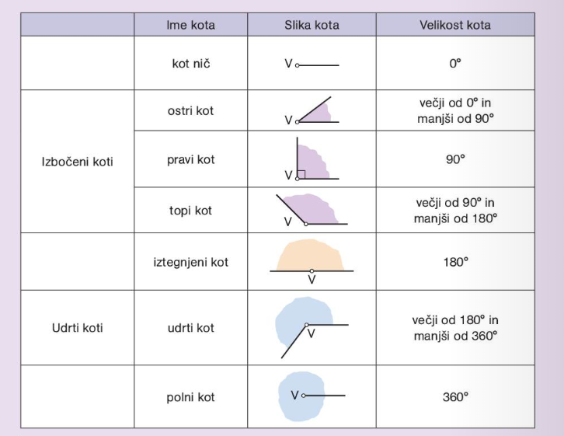

Reši naslednje naloge v SDZ (3. del), str. 85/ 1
str. 86/ 3
str. 87/ 6

